**" Η μόνη ξιφολόγχη μου**

**ήταν το κρυφοκοίταγμα του φεγγαριού απ’ τα σύννεφα"**

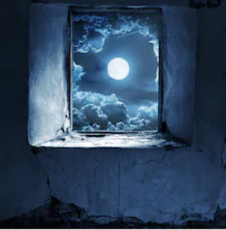

**ΠΟΙΗΤΙΚΗ**

Αξίζει δεν αξίζει

στέλνω τις εκθέσεις μου σε χώρες που δε γίνανε ακόμα

προδίνω τις κινήσεις ενός ήλιου

που πέφτει την αυγή δίπλα στις μάντρες

επικυρώνοντας με φως

τις εκτελέσεις.

Η κάθε μου λέξη

αν την αγγίξεις με τη γλώσσα

θυμίζει πικραμύγδαλο.

Απ’ την κάθε μου λέξη

λείπει ένα μεσημέρι με τα χέρια της μητέρας δίπλα στο ψωμί

και το φως που έσταζε απ’ το παιδικό κουτάλι στην πετσέτα.

Η μόνη ξιφολόγχη μου

ήταν το κρυφοκοίταγμα του φεγγαριού απ’ τα σύννεφα.

Ίσως γι’ αυτό δεν έγραψα ποτέ

στίχους τελεσίδικους σαν άντερα χυμένα

ίσως γι’ αυτό εγκαταλείπουν ένας-ένας τα χαρτιά μου

και τους ακούω στις κουβέντες όσων δε με έχουνε διαβάσει.

Άη Στράτης 1951

*Άρης Αλεξάνδρου, Από τη Συλλογή Ποιήματα 1941-1974, εκδ. ύψιλον-βιβλία 1991*

*Μια πρόταση ερμηνευτικού σχολίου από μένα και άλλες δύο από μαθητές του 5ου Λυκείου Βύρωνα. Να σημειωθεί ότι με τους μαθητές δεν είχε προηγηθεί κανένας ερμηνευτικός διάλογος, οπότε η ματιά τους είναι "παρθενική". Φυσικά, από τη στιγμή που δεν τους δόθηκε το πλαίσιο, το μόνο που έλαβαν υπ΄ όψιν τους ήταν η ημερομηνία 1951, που την είδαν ως χρόνο ελάχιστα απέχοντα από τον Β΄ Παγκόσμιο.*

*Ελπίζω πως και οι θεματοθέτες των Πανελλαδικών (αν υποθετικά επέλεγαν ένα τέτοιο ποίημα) θα λάμβαναν υπ΄όψιν τους ότι οι μαθητές μας δεν γνωρίζουν τον Αη Στράτη ως τόπο εξορίας, οπότε οι απαιτήσεις της εξέτασης θα αρκεστούν σε αυτά που για τα παιδιά είναι αυτονόητα. Διαφορετικά ας δώσουν το πλαίσιο αναφοράς του λογοτεχνικού κειμένου, ώστε να βοηθήσουν στην ερμηνεία του. Άλλωστε πότε διδάχτηκαν τον Εμφύλιο στο σχολείο; .....*

*Πωλίνα Μοίρα*

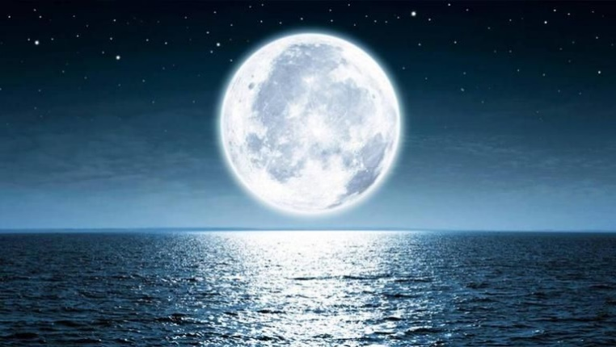

**ΕΝΔΕΙΚΤΙΚΟ ΕΡΜΗΝΕΥΤΙΚΟ ΣΧΟΛΙΟ**

Κεντρικό θέμα του ποιήματος είναι το απεγνωσμένο **αίτημα της Ποίησης** να **επανιδρύσει έναν κόσμο Ελπίδας** μέσα από τις **απάνθρωπες συνθήκες του πολέμου** και της **ανελευθερίας**. Η ποίηση, που γράφεται στην σκληρή μετεμφυλιακή εποχή, επιχειρεί να μετουσιώσει τη φρίκη και τον παραλογισμό του πολέμου σε συνθήκη εξιλέωσης και οραματισμού για ένα φωτεινότερο μέλλον. Ο ποιητής, σε τόνο βιωματικό και εξομολογητικό, μέσα από τη συνειδησιακή ροή του λόγου του διερωτάται «αν αξίζει ή δεν αξίζει» να γράφει ποίηση, σε καιρούς ακραίας βίας και φίμωσης της ελεύθερης ανθρώπινης φωνής· σε καιρούς ζοφερούς - όπως αυτοί του εμφυλίου και της σκοτεινής εποχής που τον ακολούθησε - οι ελπίδες του τελικά γίνονται στίχοι, γίνονται «εκθέσεις» που απευθύνονται στο μέλλον του κάθε ανθρώπου· απευθύνονται «στις χώρες που δεν γίνανε ακόμη», στα συναισθήματα των ανθρώπων που ξέρουν να κρατούν την ελπίδα ζωντανή.

Η ποιητική του γραφή συμπορεύεται με το **φως** σε όλο το ποίημα· το φως του πρωινού ηλίου από τη μία αναγγέλλει την αυγή, το ξεκίνημα μιας μέρας και από την άλλη διαπιστώνει τραγικά - την ίδια ακριβώς στιγμή – την **εκτέλεση** των ανθρώπων, των συντρόφων του, των συναγωνιστών του. Οι λέξεις του ποιητή παίρνουν τη γεύση του «**πικραμύγδαλου**», τα ποιήματά του ακροβατούν ανάμεσα στην πίκρα, στο ψυχικό πένθος και στο όραμα της αθωότητας και της ελπίδας· δύο καταστάσεις που αποτυπώνονται με τη **συμβολική εικονοπλασία** των γαλήνιων στιγμών όπου τα «χέρια της μητέρας δίπλα στο ψωμί» μετουσιώνουν την απλή και καθημερινή στιγμή σε στιγμή υψίστης ανθρώπινης χαράς, σε καιρό ειρήνης. Το όραμα του ποιητή για τον κόσμο αναδύεται στη **λυρική εικόνα** του «κρυφοκοιτάγματος του φεγγαριού από τα σύννεφα». Τα ποιήματά του αναδεικνύονται ως το μόνο όπλο του απέναντι στην τραγικότητα των συνθηκών που ζει, «τη μόνη **ξιφολόγχη** του» που θα τον οπλίσει με δύναμη για να αντιμετωπίσει το σκηνικό της φρίκης, όπου τα «χυμένα άντερα» των ανθρώπων υπάρχουν για να κραυγάζουν τον παραλογισμό και την απανθρωπιά των πολέμων, την εχθρότητα και το μίσος που τους ακολουθεί. Ο ποιητής **αναθέτει στην Ποίηση έναν ρόλο μάχιμο** και διεκδικητικό: να χάνεται κάθε στιγμή «εγκαταλείποντας τα χαρτιά του» και να επανέρχεται την ίδια στιγμή – ζώσα και παρηγορητική – σε κείνους που αναζητούν όραμα και ελπίδα· σε κείνους «που δεν την έχουν ακόμη διαβάσει» μεν, αλλά κρατούν μέσα τους ατόφια την ελπίδα που η Ποίηση ευαγγελίζεται.

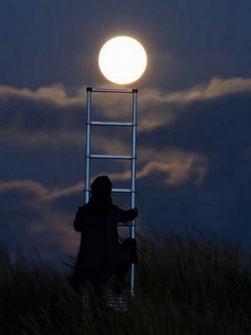**ΕΡΜΗΝΕΥΤΙΚΑ ΣΧΟΛΙΑ ΜΑΘΗΤΩΝ**

**ΜΑΘΗΤΗΣ Α**

Το κεντρικό θέμα του ποιήματος είναι η αξία της ποίησης στη ζωή του ανθρώπου η οποία, ως φορέας ελπίδας, αποτελεί ένα από τα λίγα μέσα που διαθέτει ώστε να αντισταθεί στη βίαιη κατακρήμνιση των ηθικών αξιών και στην καταπάτηση των δικαιωμάτων του όταν βρίσκεται κάτω από συνθήκες πολέμου. Το ποιητικό υποκείμενο εμφανίζεται σίγουρο για την παραμονή της ποίησης στη ζωή του, «αξίζει, δεν αξίζει», και αντιστέκεται στην απανθρωπιά του πολέμου «επικυρώνοντας με φως τις εκτελέσεις»· η μεταφορά που χρησιμοποιεί εδώ αναδεικνύει εμφατικά τη διάθεσή του να χρησιμοποιήσει την ποίηση ως μέσο αντίστασης ενάντια στη σκληρότητα και στο σκοτάδι που κυριαρχούν γύρω του. Το περιβάλλον γύρω του βέβαια δεν του δίνει την κατάλληλη έμπνευση, «η κάθε του λέξη θυμίζει πικραμύγδαλο», είναι χρωματισμένη με δυστυχία και παράπονο. «Λείπει ένα μεσημέρι με τα χέρια της μητέρας δίπλα στο ψωμί», λείπει μία κάποτε δεδομένη και καθημερινή εικόνα, η οποία πλέον αποτελεί γλυκόπικρη ανάμνηση· γλυκιά λόγω της ίδιας της φύσης της και πικρή εξαιτίας της μετατροπής της σε παρελθόν. Ωστόσο υπάρχει μία μικρή διέξοδος σε αυτό το σκοτεινό δωμάτιο, «η μόνη ξιφολόγχη ήταν το κρυφό κοίταγμα του φεγγαριού από τα σύννεφα». Το ποιητικό υποκείμενο χρησιμοποιεί την «ξιφολόγχη» μεταφορικά για να αναδείξει την ποίηση ως όπλο ενάντια στο θάνατο και τη θλίψη. Δεν γράφει στίχους «τελεσιδίκους», αλλά «κρυφοκοιτάζει» τη ζωή έστω και μέσα τη μαύρη συννεφιά του πολέμου. Πράγματι η ποίηση είναι συνώνυμη της ελευθερίας· ο πόλεμος μπορεί να καταπατά πολλά από τα δικαιώματα του ανθρώπου όμως σίγουρα ένα από αυτά μένει ανέγγιχτο: το δικαίωμα στη σκέψη και στην ονειροπόληση, που είναι το «μυστικό κρυφοκοίταγμα του φεγγαριού» κάθε ανθρώπου, το οποίο παύει να είναι κρυφό όταν φύγουν τα σύννεφα· εξάλλου πότε μία συννεφιά δεν διαρκεί για πάντα…

**ΜΑΘΗΤΗΣ Β**

Το κεντρικό θέμα του ποιήματος είναι οι ανεξίτηλες πληγές που αφήνει ο πόλεμος στην ψυχή του ανθρώπου και η ανάγκη του να αποδράσει από αυτήν την πραγματικότητα. Στο κείμενο κυριαρχεί το πρώτο ενικό πρόσωπο το οποίο προσδίδει στο κείμενο εξομολογητικό ύφος, αφού το ποιητικό υποκείμενο μιλάει για τα προσωπικά του βιώματα αναφορικά με το Β΄ Παγκόσμιο Πόλεμο, που έχει πρόσφατα τελειώσει. Ο ποιητής μέσω των στίχων του «προδίδει τις κινήσεις ενός ηλίου που πέφτει την αυγή δίπλα στις μάντρες επικυρώνοντας με φως τις εκτελέσεις». Στο απόσπασμα αυτό χρησιμοποιείται η αντίθεση του ήλιου με τις εκτελέσεις. Ο ήλιος πηγή ζωής, σύμβολο του φωτός, συνδεδεμένος με ευχάριστα συναισθήματα επικυρώνει τις εκτελέσεις των ανθρώπων στη διάρκεια του πολέμου, ένα γεγονός που διακρίνεται για τη δυστυχία, τον πόνο και τη στέρηση της ανθρώπινης ζωής. Ο ποιητής παρουσιάζεται επηρεασμένος από τον πόλεμο που στέρησε τη ζωή σε τόσους ανθρώπους. Ο ίδιος αναπολεί τις απλές καθημερινές στιγμές με τα αγαπημένα του πρόσωπα, αφού του «λείπει ένα μεσημέρι με τα χέρια της μητέρας δίπλα στο ψωμί, το φως που έσταζε από το παιδικό κουτάλι στην πετσέτα». Αισθάνεται νοσταλγία για τις περασμένες στιγμές, όπου επικρατούσε ειρήνη και ελευθερία. «Η μόνη ξιφολόγχη μου ήταν το κρυφοκοίταγμα του φεγγαριού απ’ τα σύννεφα». Με τη μεταφορική αυτή φράση ο ποιητής αναφέρεται στην ελπίδα που αναζητούσε μέσα από το «κρυφοκοίταγμα του φεγγαριού».